第七单元 寻找生命中的那束光

一、目标与内容
（一）学习目标
1.认识50个生字，会写31个生字，会写“行驶、凌晨”等13个词语，积累表现人物品质和心情的词语，积累表现人物品质的名言警句。
2. 能借助注释，理解诗句、文言文中每句话的意思；能正确、流利、有感情地朗读课文，背诵《古诗三首》，默写《芙蓉楼送辛渐》；积累“囊萤夜读、悬梁刺股”等6个成语，能选两三个讲讲成语里的故事和含义。
3. 能从哈尔威船长、黄继光等人物的语言、动作等描写中感受人物的伟大品质，主动交流读书方法及所感悟的人物品质。
4. 学习自我介绍，能根据对象和目的的不同，做到介绍的内容有所不同；能听取他人的意见，完善自己的介绍。
5．能有顺序地介绍自己的外貌特点；能用具体的事例叙述自己的性格特点及爱好、特长。
（二）学习内容与学习重点
学习内容 | 学习重点

 | 教材内容  ●阅读  20 古诗三首  21 文言文二则  22 “诺曼底号”遇难记  23*黄继光  ●口语交际  自我介绍  ●习作  我的“自画像”  ●语文园地  交流平台  识字加油站  词句段运用  日积月累  ●补充阅读：  古诗《竹石》《青松》《石灰吟》  视频：《2019感动中国颁奖大会》 | 1．能借助注释，理解诗句、文言文的意思；积累古诗、文言文。  2. 能从人物的语言、动作等描写中感受人物的品质。  3. 学习自我介绍，能根据对象和目的的不同，做到介绍的内容有所不同；能听取他人的意见，完善自己的介绍。  4．学习从多个方面写出人物的特点；能有顺序地介绍自己的外貌特点；能用具体的事例叙述自己的性格特点及爱好、特长。
（三）设计说明
本单元课文主要是围绕“人物品质”这个专题编排了《古诗三首》《文言文二则》以及《“诺曼底号”遇难记》《黄继光》《挑山工》《祖国，我终于回来了》4篇课文，其中《黄继光》为独立阅读课文，《挑山工》《祖国，我终于回来了》是链接阅读。这些课文体裁各异，有古诗、小古文、小说、人物通讯，写的都是人物，学习作者是如何写出人物的语言、动作的描写，体会人物的品质是本单元的重点。
忠于职守、爱国爱家等这些伟大的品质距离四年级的学生还是比较远的，但让学生对伟大的品质有明确的认知，从小树立正确的人生观、学习观等非常必要。因此，从学生实际出发，确立了“寻找生命中的那束光”为本单元的主题，旨在通过一组文章的学习，让青少年在成长的过程中，在遇到烦恼或困惑时，让文章中的那一个个榜样成为其成长过程中的一束光。
首先，对文章的顺序进行微调和重新组合。
本单元的学习对文章篇目的顺序进行一定的调整，形成板块状的学习。从学生最感兴趣的、比较熟悉的故事入手，然后到英雄壮举的体会，最后再回到每个人的自身，循序渐进，认知由浅入深。在学习过程中重点指导学生反复诵读、品味，学习描写人物的多种方法，感受人物的品质特点。对于精彩语段，要熟读成诵，积累优美的语句。
其次，重点要素贯穿三个任务的学习。本单元的重点要素是要学会抓住人物的语言、动作等感受人物的品质。在学习第一任务时，引导学生抓住《文言文二则》中的动作描写，引导学生展开合理想象，感受车胤勤奋学习、老婆婆坚持不懈的品质。在任务二的学习中，《“诺曼底号”遇难记》中紧紧抓住哈尔威船长的几次命令，感受其忠于职守、履行做人之道的高尚品质；《黄继光》通过对黄继光语言、动作的描写，感受黄继光的视死如归，大无畏的英雄气概。教学时，教师要引导学生感受重点词句表达的感情，学会积累，学会体会。在任务三的学习中，通过习作《我的自画像》，运用前面所学到的写法，抓住人物的外貌、爱好、特长等方面的特点，来展现自我的形象。通过三个任务的层次递进的学习，对本单元的语文要素实现学以致用。
第三，安排了语文学习实践活动。
在第一任务的学习过程中，结合古诗词的教学，安排课外古诗的积累活动；在任务二的学习中，安排了“学写颁奖词”的学习活动，给学生提供几则感动中国人物的颁奖词，通过比较阅读找到写颁奖词的密码，尝试着给本单元的人物或自己心目中的榜样写一段颁奖词；在任务三的学习中，通过“我能说、我能背、我能写”三个难度逐渐增强的挑战，激发学生勇敢、上进、不怕困难，在挑战中学到知识的同时，成熟心智，不断超越，成就更好的自己。

二、情境与任务
（一）学习情境
在历史的长河中，许多灿若星辰的人都如一束光，能指引大家前行。诵读古代诗歌，感受作者高洁品格，读懂古文囊萤映雪、铁杵成针的故事，学习车胤、李白求学的刻苦，树立生命中的榜样。讲讲哈尔威、黄继光的英雄壮举，在朗读讲述中感受人物高尚品质，明白没有伟大的品格，就没有伟大的人。
（二）任务框架与内容安排
1.任务框架

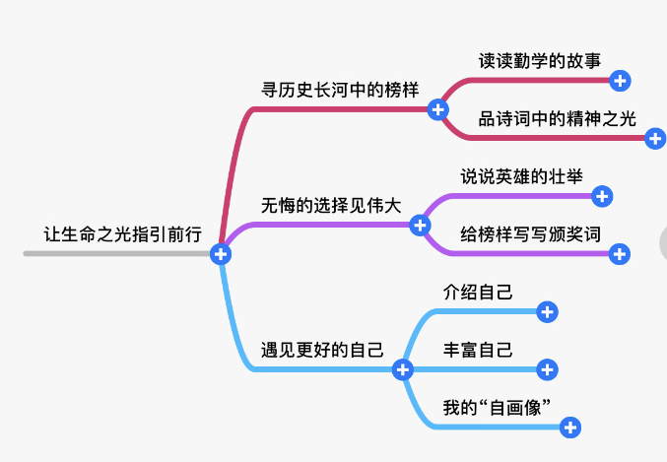

2.内容安排
任务 | 课时 | 学习内容
一、寻历史长河中的榜样 | 4 | 《文言文二则》《词句段运用》①
一、寻历史长河中的榜样 | 4 | 《古诗三首》 、《竹石》、《青松》、《石灰吟》
二、汲取成长的力量 | 4 | 《“诺曼底号”遇难记》
二、汲取成长的力量 | 4 | 《黄继光》  链接阅读两则  《交流平台》  《词句段运用》②
二、汲取成长的力量 | 4 | 感动中国人物颁奖晚会、感动中国人物颁奖词
三、遇见更美好的自己 | 3 | 《自我介绍》
三、遇见更美好的自己 | 3 | 《识字加油站》  《日积月累》
三、遇见更美好的自己 | 3 | 《我的“自画像”》
3.设计说明
本单元以“寻找生命中的那束光”为主题，整合三个任务七个活动进行学习。将阅读、积累、写作等整合在三大学习任务之中，学会有感情地朗读课文、借助注释理解古诗文，在英雄的壮举中，体会“生命”“抉择”等内涵，在精
神受到洗礼的同时，学会抓住人物的语言动作等感受人物的品质，学习从多个方面写出人物的特点。
第一个任务是“寻历史长河中的榜样”，引导学生通过不同文章的学习，穿越时空，认识历史长河中的榜样。一是学习《文言文二则》，让学生借助注释自己读懂故事，并抓住人物的动作等展开合理的想象，同时结合《词句段运用1》，引导学生讲讲古人读书求学的故事。二是学习《古诗三首》，指导学生反复诵读故事，结合诗句的意思以及作者的故事读出作者通过诗句所表现的品格，并进行同类古诗的拓展，了解更多的诗人以及他们的精神气节。
第二个任务是“汲取成长的力量”，这个任务主要学习《“诺曼底号”遇难记》和《黄继光》，引导学生聚焦人物的动作、语言等，反复体会、朗读，感受人物在关键时候的壮举背后的人格，并结合交流平台以及《词句段运用2》，对本单元的语文要素，即从多个方面写出人物特点这一写法，进行“感悟——迁移”的学习和运用，在教学中选择合适的场景，让学生开展片段的训练。第二个学习活动，是“给榜样写颁奖词”，让学生看一看颁奖视频，读一读颁奖词，一方面从这些颁奖词中认识更多的榜样，了解更多的品格；另一方面通过给自己的榜样写颁奖词，习得知识，深化认识。
第三个任务是“遇见更好的自己”，在这一任务的学习中，主要根据《学习园地》以及《口语交际》《习作》的相关内容，给学生安排了三个学习挑战，通过“介绍自己、丰富自己、我的自画像”三个学习活动，学习表示人物品质、心情的词语，积累励志的名言警句，并运用从多方面方面写出人物特点这一方法，写一写自己。活动从易到难，改变了学习《学习园地》的枯燥乏味，让学习充满挑战和趣味。
三、教学活动设计及说明
（一）任务一“寻历史长河中的榜样”
活动一：读读勤学的故事
【设计意图与教学建议】
小学生对小古文接触得不多，教学中把指导学生流利朗读、生动地讲述故事作为本课的教学重点。引导学生借助注释读懂句子，从而正确断词断句，理解其中蕴含的道理和人物的品质，切不可机械地短句，灌输式说理。在教学中，充分发挥学生的主观能动性，让学生通过自主学习、同桌交流、小组合作等方式，充分地读，充分地说，演一演，讲一讲，并能联系生活实际展开合理的想象，想象人物的动作、语言等，让故事更生动，人物形象更丰满。
建议安排2课时
1.读读做做
读一读：
（1）看故事动画，听范文朗读。
（2）试着跟着范读练读课文。
学一学：
胤恭勤不倦。（疲倦）
家贫不常得油。（贫穷）
世传李太白读书山中，未成，弃去。（放弃 ）
感其意（意志）
提示：这种方法叫扩词法，也叫加字法。即在单音节词前或后加字，使之成为双音节词或短语。
试一试：
说说课文中每句话的意思，用笔写一写，并校对一下写得对不对。
胤恭勤不倦,博学多通。家贫不常得油，夏月,则练囊盛数十萤火以照书,以夜继日焉。
（译文参考：晋朝人车胤谨慎勤劳而不知疲倦，知识广博，学问精通。（车胤）家境贫寒,不能经常得到煤油（点灯,以便在灯下读书），夏天的夜晚,（车胤）就用白色薄绢做成（透光）的口袋,装几十个萤火虫照着书本,夜晚接着白天地学习着。）
磨针溪，在象耳山下。世传李太白读书山中，未成，弃去。过是溪，逢老媪方磨铁杵。问之，曰：“欲作针。”太白感其意，还卒业。
（译文参考：磨针溪在眉州象耳山的山脚下。传说李白在山中读书的时候，没有完成好自己的学业，就放弃学习离开了。（他）路过这条小溪，遇见一位老妇人在磨铁棒。（于是）问她（在干什么），（老妇人）说：“（我）想把它磨成针。” 李白被她的意志感动，（就）回去完成了学业。）
2.想想说说
（1）圈一圈人物的动作，想象当时的场景，试着把故事讲生动。
胤恭勤不倦,博学多通。家贫不常得油，夏月,则练囊盛数十萤火以照书,以夜继日焉。
磨针溪，在象耳山下。世传李太白读书山中，未成，弃去。过是溪，逢老媪方磨铁杵。问之，曰：“欲作针。”太白感其意，还卒业。
例：太白感其意，还卒业。我会这样想象：太白听了老妇人的话，心想：“老人家都能有恒心把铁棒磨成针，而且年纪尚轻，怎可半途而废？”他的脸一下子红了起来，跟老妇人告辞后回到山中，继续攻读学业。
（2）跟同学交流一下：喜欢谁？为什么？
说一说：你喜欢文中的人物吗？说说你的理由吧。
我喜欢 ，因为……
3.精彩故事会
（1）快速阅读故事，并说一说故事中的人物品质，跟同学交流一下从中这些故事中获得的启示。
（2）挑一个你最喜欢的故事试着讲给同学们听听。
囊萤夜读 悬梁刺股 凿壁借光 铁杵成针 程门立雪 手不释卷
4.小小书法家
（1）说说识记生字的方法，对“囊 恭 焉”进行重点学习；
（2）书写生字，跟同学分享作品。

活动二：品诗词中的精神之光
【设计意图与教学建议】
《古诗三首》选编了《芙蓉楼送辛渐》《塞下曲》和《墨梅》三首诗歌。从内容上看，都是表达一定的精神品质的。《芙蓉楼送辛渐》：是唐朝诗人王昌龄的一首送别诗，前两句写景，用苍茫的江雨和孤峙的楚山，烘托送别时的凄寒孤寂之情；后两句诗人以晶莹透明的冰心玉壶自喻，与前面屹立在江天之中的孤山之间形成一种有意无意的照应，令人自然联想到诗人孤介傲岸的形象和光明磊落、表里澄澈的品格。《塞下曲》：此诗是卢纶组诗《塞下曲》中的第三首。卢纶曾任幕府中的元帅判官，对行伍生活有体验，描写此类生活的诗比较充实，风格雄劲。这首诗写将军雪夜准备率兵追敌的壮举，气概豪迈。《墨梅》：《墨梅》是元代诗人画家王冕的一首题咏自己所画梅花的诗作。反映了作者的高尚情趣和淡泊名利的胸襟，鲜明地表明了他不向世俗献媚的坚贞、纯洁的操守。古诗的学习学生有一定的经验，在教学中要“开放”，开放时间，让学生借助注释读通读懂诗句，借助作者的资料了解诗句所表现的品格；开放权利，朗读权、评价权、表达权还给学生，让学生选择最喜欢的诗句诵读诵读，谈谈自己的理解；让学生在倾听别人的朗读和理解后，能发表自己的看法。四年级的学生面对这些诗句理解可能达不到老师这样的高度，但尊重理解，尊重学生的解读，切不可生拉硬拽，接近并略高于学生水平即可。
建议安排2课时
1.字字落实——读懂古诗内容
（1）读一读：跟着课文动画读古诗，做到字正腔圆。（提供三个视频，随机可以点击）
（2）学一学：运用软件自学生字词，对“芙、雁、砚”进行重点学习。
（提供“秒懂百科”链接，让学生自学生字，链接“芙、砚、雁”识字小视频学习重点生字。）
（3）说一说：借助注释和资源，用自己的话说说每首诗的意思。
(诗意参考：
第一首：
昨天晚上，透着寒意的雨洒落大地，迷蒙的烟雨笼罩着吴地江天。清晨当我送别友人的时候，感到自己就像楚山一样孤独寂寞。洛阳的亲朋好友如果向你问起我，就请转告他们：我的心依然像一颗珍藏在玉壶中的冰一般晶莹纯洁。
第二首：
没有月光的夜晚，雁群飞得很高，单于趁黑夜悄悄地逃跑。正要带领轻骑兵去追赶，大雪纷飞落满了身上的弓刀。
第三首：
我家画中洗砚池边的梅树，花开朵朵，都是用淡淡的墨水点染而成。它不需要别人夸奖颜色美好，只要留下充满乾坤的清香之气。）

2.质疑探究——感受人物的品格
（1）质疑：针对每首古诗的两句诗，分别提出两个问题，跟同学交流交流。
如：针对第一首诗可以这样问：
第一，“连”“入”两个动词写“寒雨”的绵绵不断和无声无息，渲染出了一种什么氛围？
第二，后两句还在抒发离愁别绪吗？那作者在表明怎样的内心呢？
（2）整理：根据学生提出的问题，整理六个比较有效的问题。
A“连”“入”两个动词写“寒雨”的绵绵不断和无声无息，渲染出了一种什么氛围？
B后两句还在抒发离愁别绪吗？那作者在表明怎样的内心呢？
C想一想大雁为什么会受惊，高高飞起？想象一下当时的情景是怎样的？
D在整个故事中，你认识了一位怎样的将军？
E一个“满”字写出了香气满溢，还写出了什么呢？
F作者借梅抒发自己怎样的情怀？
（3）探究：
根据提出的六个问题，选择其中的三个或四个进行探究。
（学生在探究的过程中，教师提供作者的相关资料帮助学生解决问题。）
3.声声入耳——感受古诗音律
（1）拓展阅读： 说说古诗表现的品格。
青松（陈毅）
大雪压青松，青松挺且直。 要知松高洁，待到雪化时。
译文：厚厚的一层雪压在松枝上，但是青松依然挺拔笔直。
要想知道这青松的高洁品格，那就要等到树上那层厚厚的雪化之后。
竹石（郑燮）
咬定青山不放松，立根原在破岩中。千磨万击还坚劲，任尔东西南北风。
译文：紧紧咬定青山不放松，原本深深扎根石缝中。千磨万击身骨仍坚劲，任凭你刮东西南北风。
石灰吟（于谦）
千锤万凿出深山，烈火焚烧若等闲。粉骨碎身浑不怕，要留清白在人间。
译文：石灰石只有经过千万次锤打才能从深山里开采出来，它把熊熊烈火的焚烧当作很平常的一件事。即使粉身碎骨也毫不惧怕，甘愿把一身清白留在人世间。
（2）唱读古诗
我会配乐读（拍成小视频上传）
我会唱一唱（拍成小视频上传）
（提供音乐和唱古诗的小视频）
4.执笔落纸——创作书法作品
（1）欣赏作品
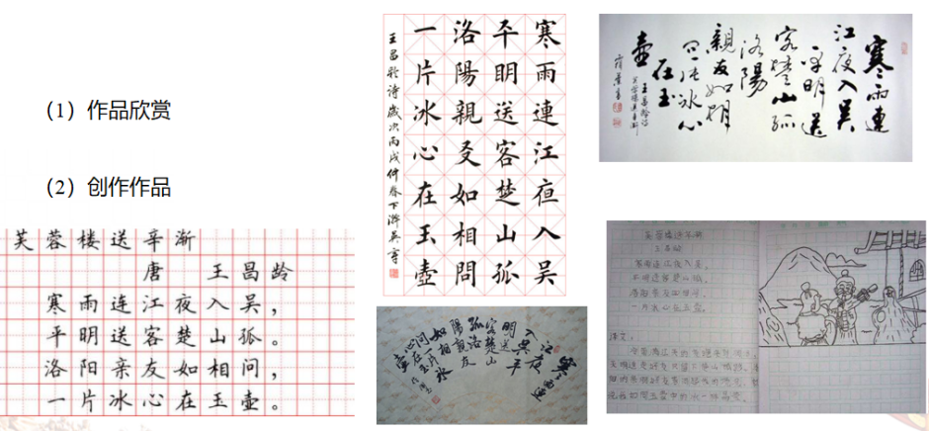

（2）创作作品
选择自己喜欢的形式创作书法作品，拍照上传交流。

（二）任务二“汲取成长的力量”
活动一：说说英雄的壮举
【设计意图与教学建议】
《“诺曼底号”遇难记》运用了大量的人物语言描写和环境描写推动了故事情节的发展，充分展示了人物的高尚品质。《黄继光》是独立阅读课文，生动刻画了黄继光在战斗中的言行，他主动请缨时说的话，枪林弹雨中匍匐前进，舍身堵枪口的壮举，都具有撼人心魄的力量。两篇文章的共同之处，用抓住人物动作语言的方法刻画了一个危难时刻挺身而出的英雄形象，因此在教学中，可以进行学法的迁移，第一篇文章的学习侧重引导学生抓住人物的动作语言等体会人物的品质，第二篇文章的学习则引导学生利用前面的学习方法展开自学，并组织交流活动。通过“扶——放”这一学习过程，达成学习目标。
建议安排3课时。
- 梳理故事，外化体验
（1）学一学生字
借助平台、资源进行自主学习，认读13个二会字，掌握15个四会字，对“窟窿、遣”等生字进行重点学习。在此基础上，能流利读通课文。
A利用软件学生字。
B想方设法记生字。（引导学生利用字理识字、形近字识字以及其他方法记住生字）
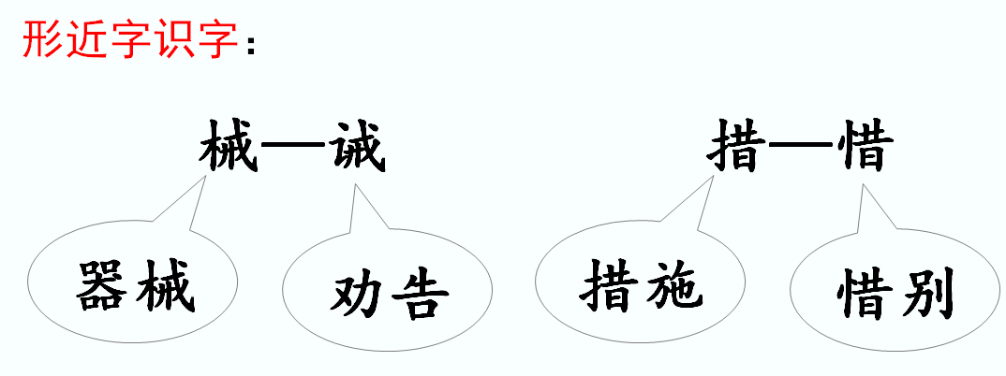
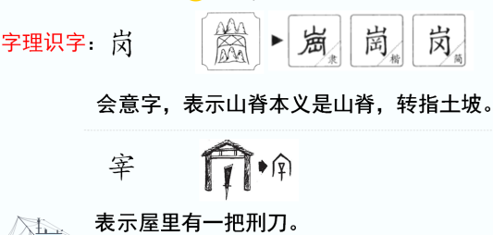

C端端正正写生字
（2）读一读环境
观看关于撞船的视频，找出文中前四个自然段描写夜色和写浓雾的句子，说说这样描写的作用。
（3）理一理情节
根据思维导图，理一理课文情节，填一填，说一说。
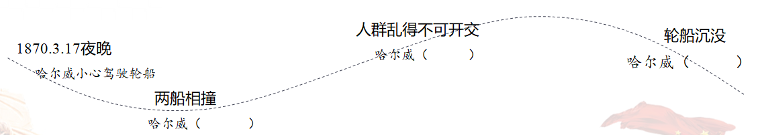

2．探究人物，深化理解。
以上内容仅为本文档的试下载部分，为可阅读页数的一半内容。如要下载或阅读全文，请访问：https://d.book118.com/158135116132006033

